**Домашнее задание №7**

a.

1)

CREATE TABLE manager

(

id bigint PRIMARY KEY,

student_id bigint not null,

manager_id INTEGER,

constraint fk_manager_student_id foreign key (student_id) references student(id),

CONSTRAINT manager_fk FOREIGN KEY (manager_id) REFERENCES manager (id)

);

insert into manager(id, manager_id, student_id) values (100,NULL, 50);

insert into manager(id, manager_id, student_id) values (200, 100, 40);

insert into manager(id, manager_id, student_id) values (300, 100, 30);

insert into manager(id, manager_id, student_id) values (400, 200, 10);

insert into manager(id, manager_id, student_id) values (500, 200, 20);

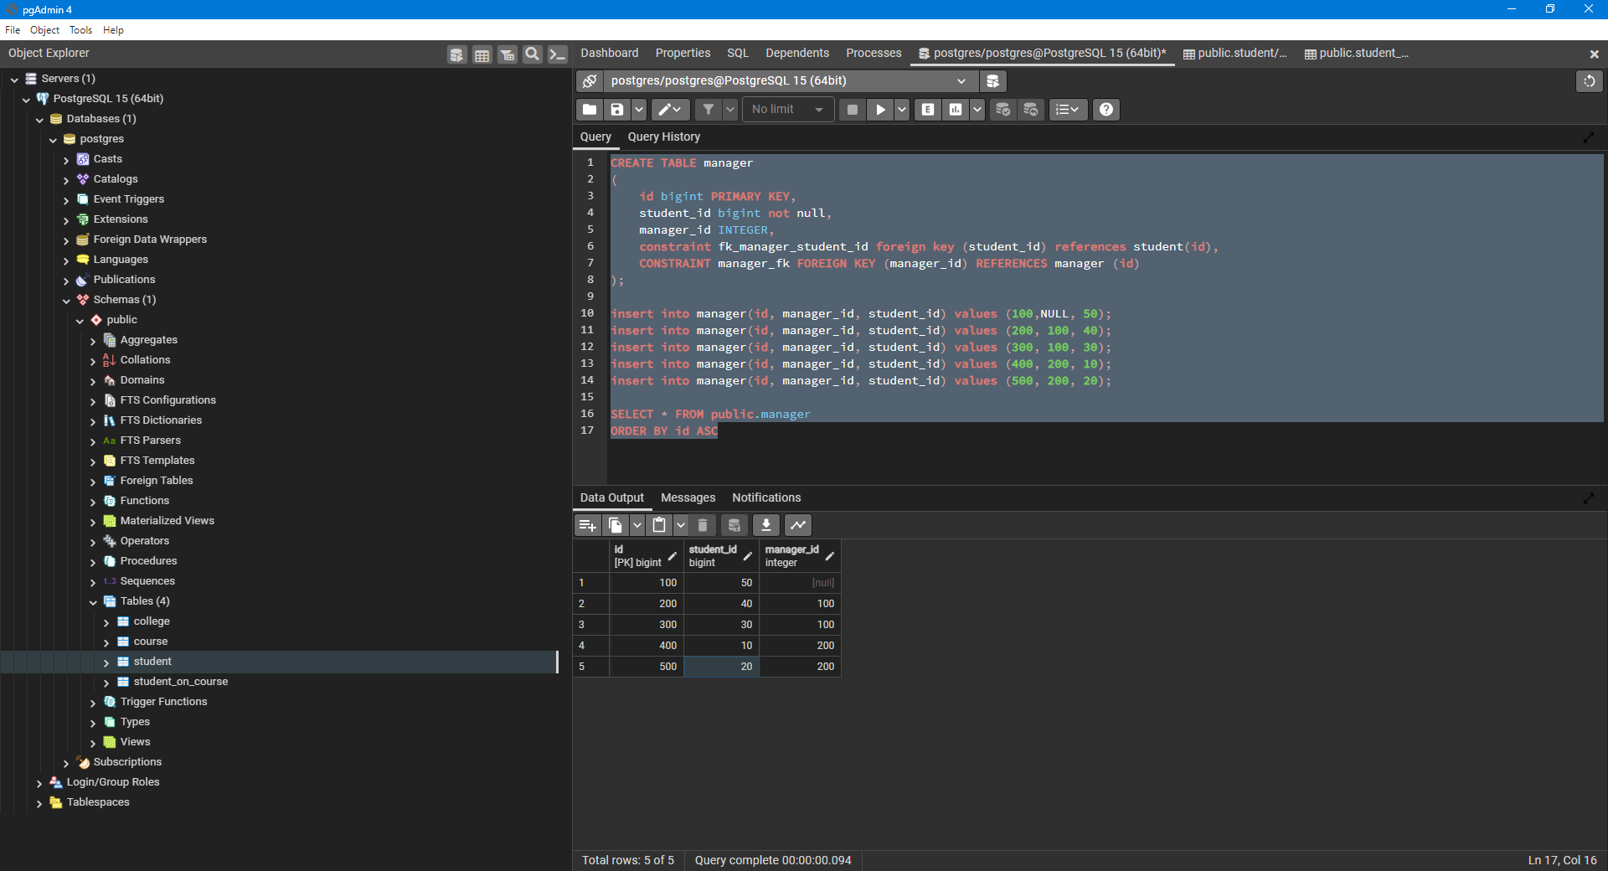

2)

CREATE TABLE student_role

(

id bigint PRIMARY KEY,

student_id bigint not null,

role varchar not null,

svyaz_manager_id bigint,

constraint fk_manager_student_id foreign key (student_id) references student(id),

constraint fk_svyaz_manager_id foreign key (svyaz_manager_id) references manager(id)

);

insert into student_role(id, role, student_id, svyaz_manager_id) values (10,'лидер проекта', 50, 100);

insert into student_role(id, role, student_id, svyaz_manager_id) values (20, 'тимлид команды разработчиков', 40, 200);

insert into student_role(id, role, student_id, svyaz_manager_id) values (30, 'тимлид команды специалистов по тестированию', 30, 300);

insert into student_role(id, role, student_id, svyaz_manager_id) values (40, 'frontend разработчик', 10, 400);

insert into student_role(id, role, student_id, svyaz_manager_id) values (50, 'backend разработчик', 20, 500);

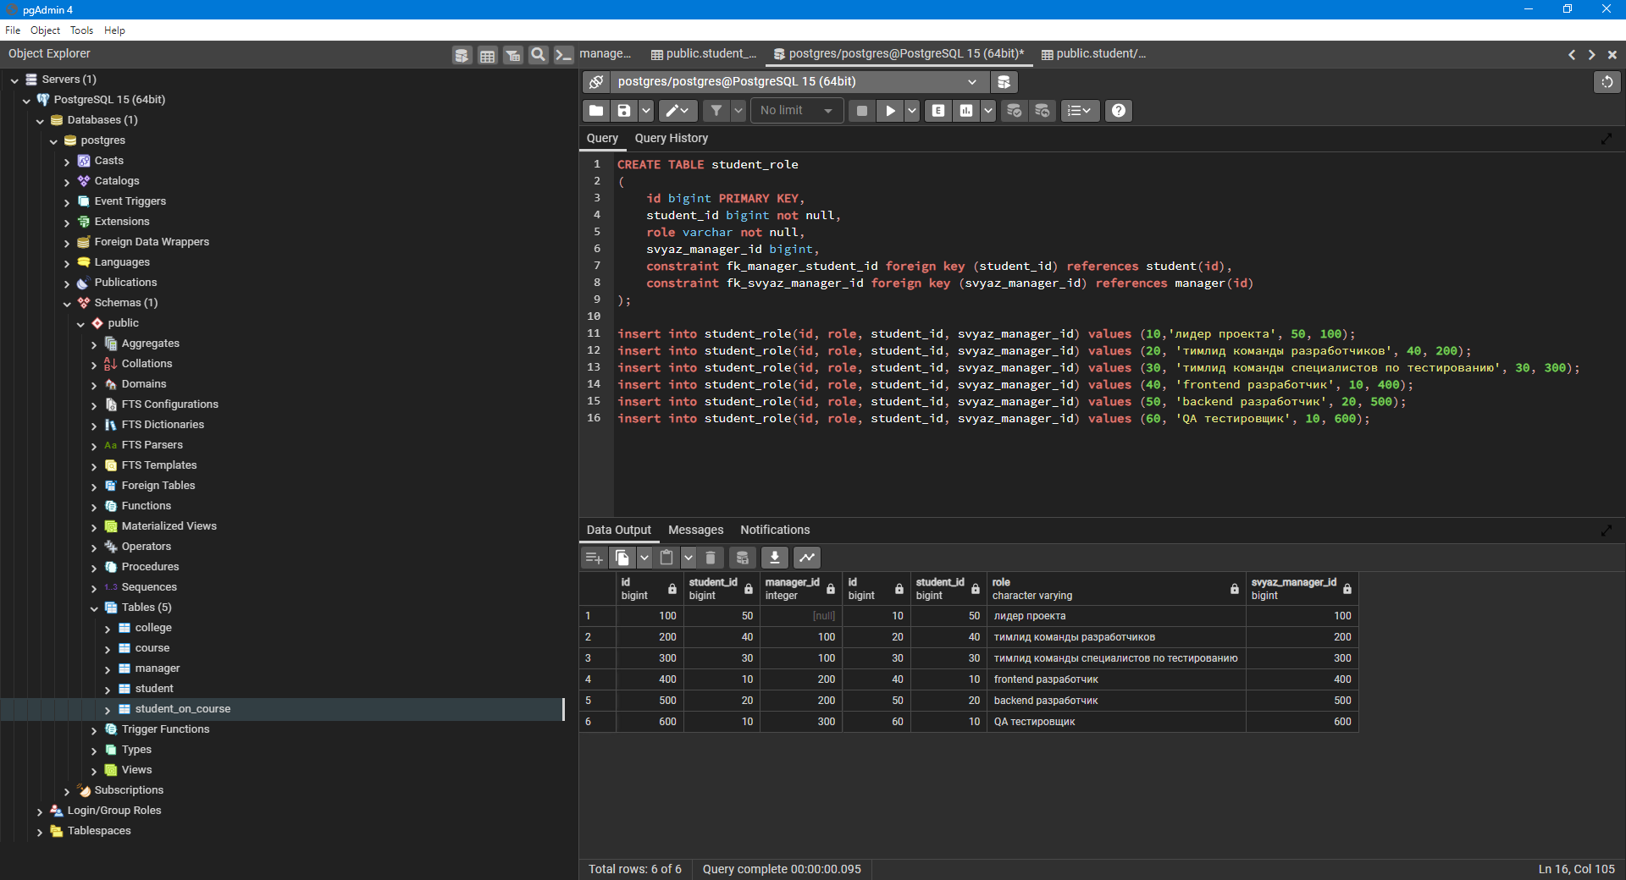

b.

WITH RECURSIVE _manager AS

(

SELECT manager.id,

manager_id,

student.name,

1 AS level,

array [student.name] AS path,

student_id

FROM manager

join student on manager.student_id = student.id

WHERE manager_id IS NULL

UNION

SELECT m1.id,

m1.manager_id,

student.name,

level + 1 AS level,

path || student.name AS path,

m1.student_id

FROM manager AS m1

join student on m1.student_id = student.id

INNER JOIN _manager AS m2 ON m1.manager_id = m2.id

)

SELECT student.name as "студент",

role as "роль",

level as "уровень",

array_to_string (path, '->') as "путь от лидера"

FROM _manager

join student_role on student_role.svyaz_manager_id = _manager.id

join student on _manager.student_id = student.id

order by student.id desc

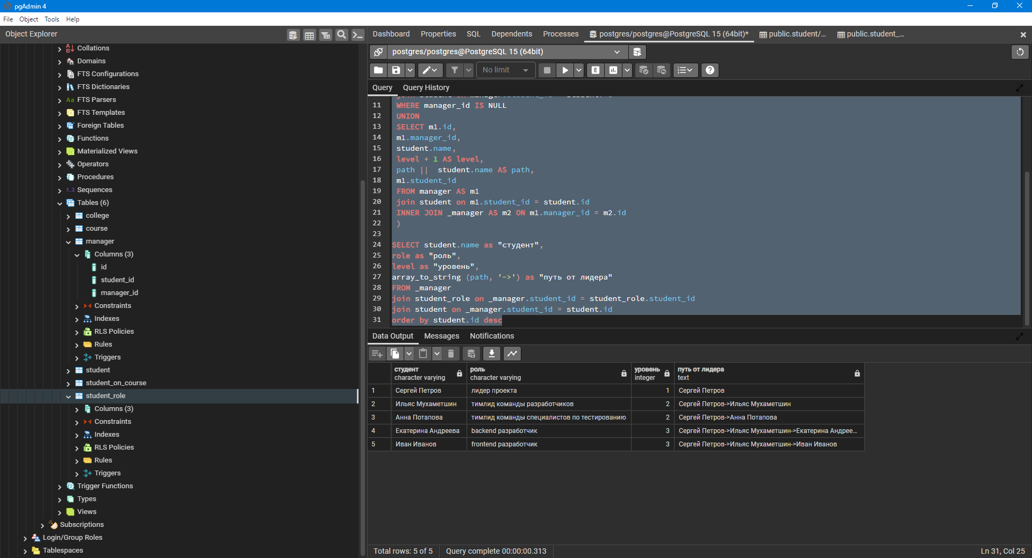

c.

insert into manager(id, manager_id, student_id) values (600, 300, 10);

insert into student_role(id, role, student_id, svyaz_manager_id) values (60, 'QA тестировщик', 10, 600);

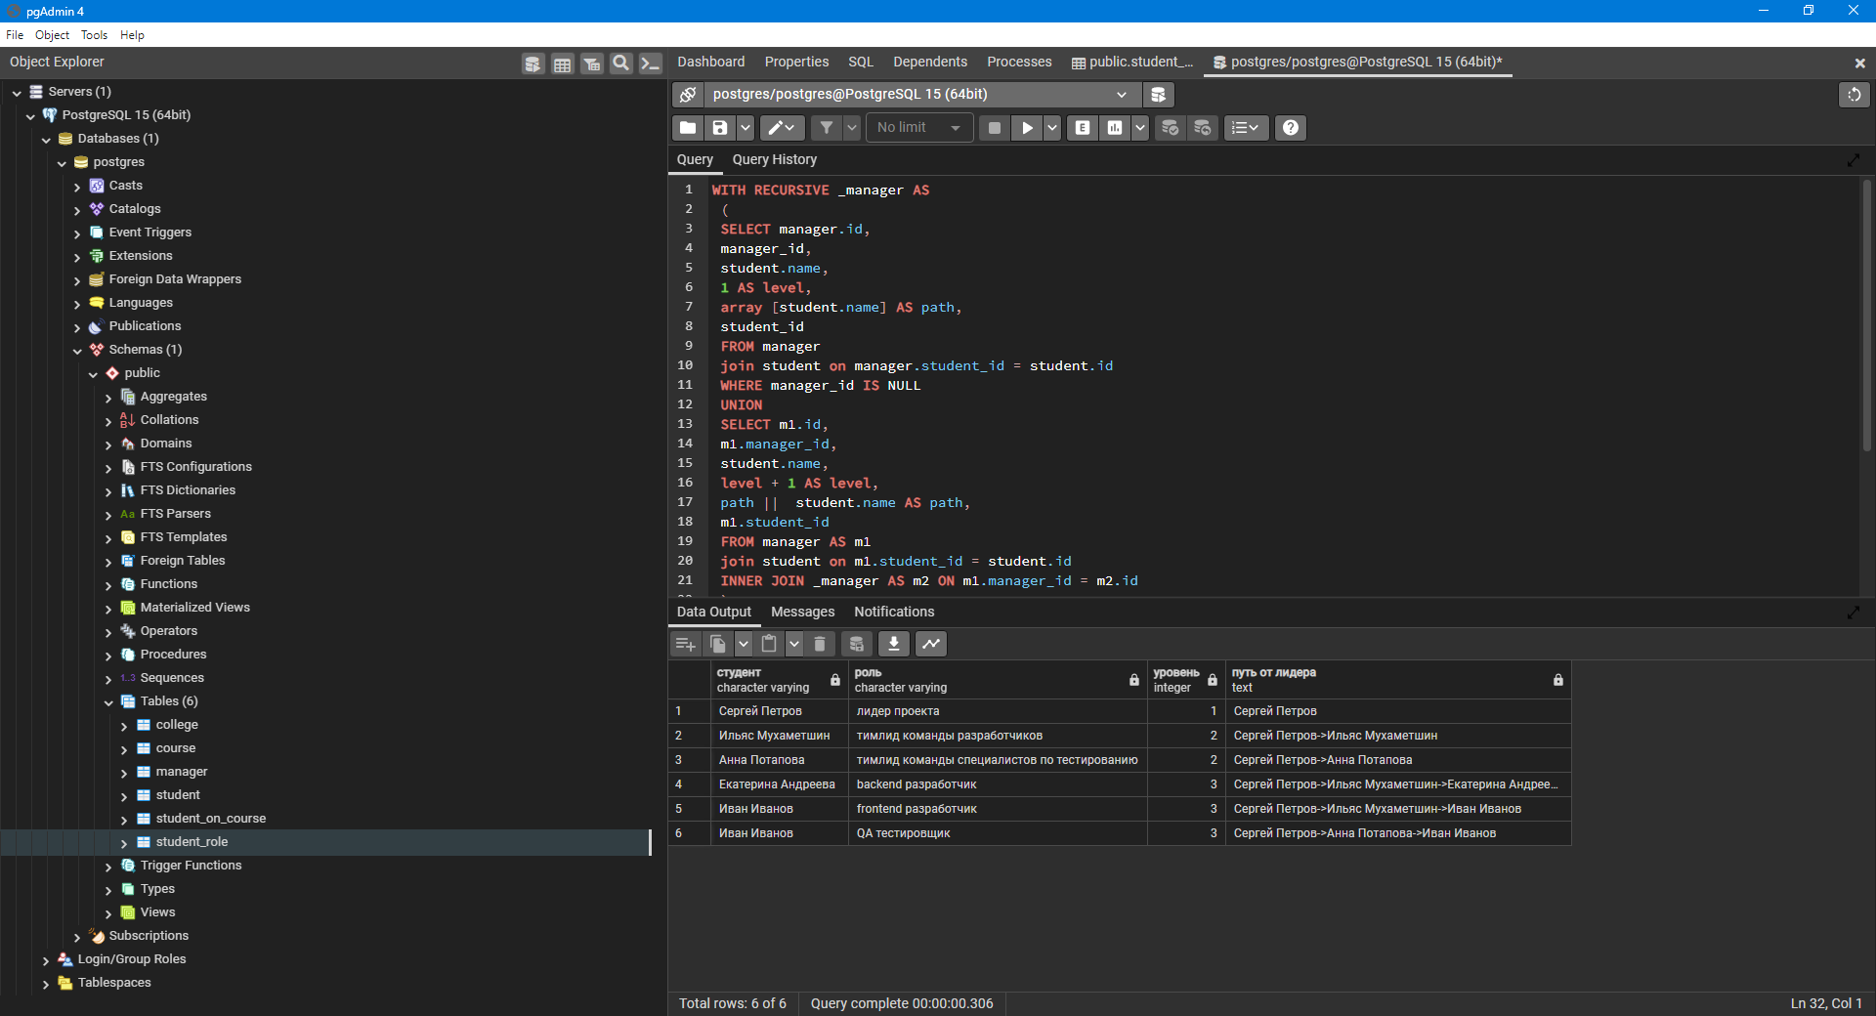

d.

Сообщение об ошибке, указывающая на то, что в терминале 2 была выполнена попытка доступа к заблокированной записи, и система обнаружила дэдлок:

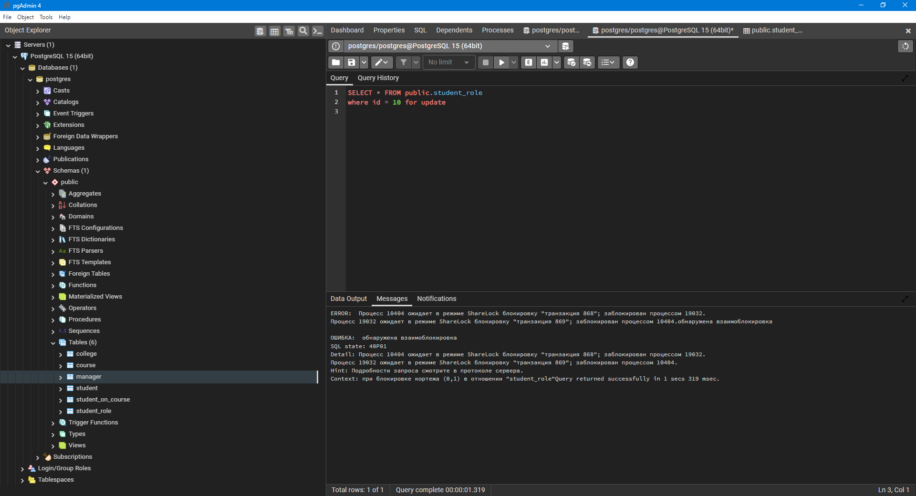

e.

В оба терминала был последовательно введен код ниже:

begin transaction isolation level serializable;

SELECT * FROM public.student_role

where id = 10 for update;

Результаты попытки обновления данных в 1 и 2 терминалах:

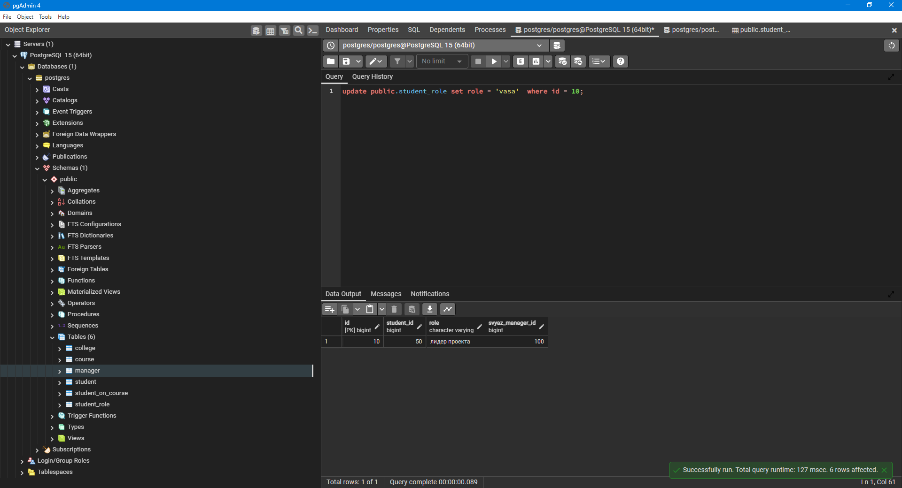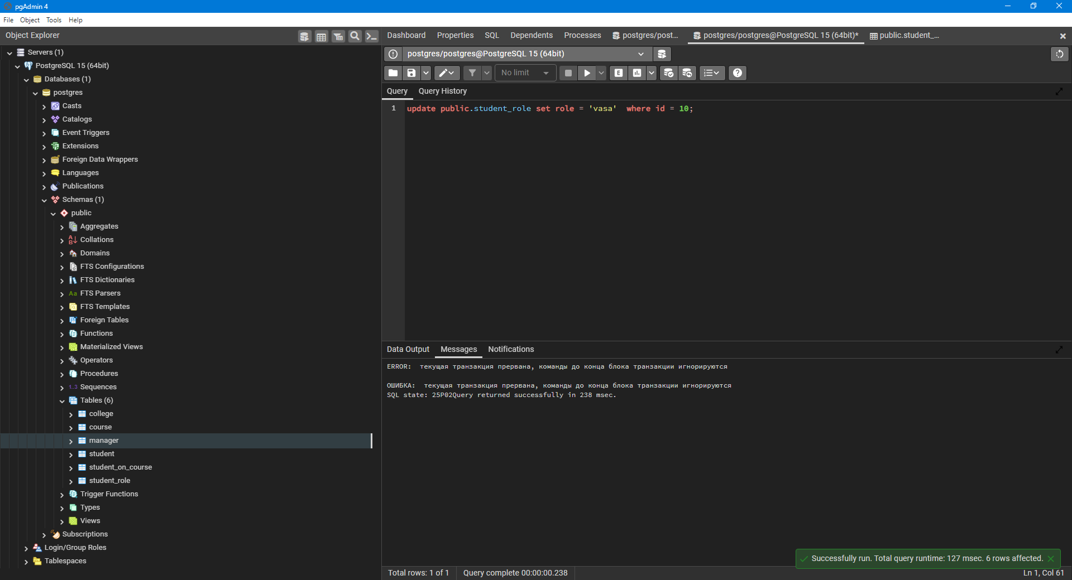

Во втором терминале пришлось остановить процесс и ввести команду вручную, поскольку 2 окно терминала ожидало блокировки, которая удерживалась первым окном. Вторая транзакция была прервана.